|  |  |  |
| --- | --- | --- |
| **Nama & NPM** | **Topik:** | **Tanggal:** |
| **AISYA WARDATUL HADI**  **G1FO24O12** | **OPERATOR** | **8 SEPTEMBER 2024** |
| **[Nomor 1] Identifikasi Masalah:** | | |
| 1. Rekomendasikan perbaikan kode agar program pada contoh 1 dapat berjalan! 3. Tambahkan baris agar dapat melakukan perhitungan dengan operator -,*,/,% pada contoh 1. 4. Disini saya akan menyalin kode program ke eclips terlebih dahulu, dan mengetahui apa yang membuat program tersebut error 5. Jika sudah nengetahui apa kesalahannya, saya akan memperbaiki kode program agar dapat berjalan. | | |
| **[Nomor 1] Analisis dan Argumentasi** | | |
| 1. Saya mengusulkan permasalahan ini dapat diselesaikan dengan cara mencari kesalahan pada kode program. 2. Menambahkan dan mengganti tipe data atau operator yang salah | | |
| **[Nomor 1] Penyusunan Algoritma dan Kode Program** | | |
| 1. algoritma  * mulai * membuka e-learning computer dan pemrograman * menyalin kode program pada soal nomor 1 * menganalisis kesalahan yang membuat program error * mencari solusi agar program dapat berjalan lancar * memasukkan perbaikan kode yang sudah benar * mengecek luaran kode apakah sudah sesuai dengan apa yang diinginan * menambahkan baris untuk operator aritmatika -*/% * selesai  2. Terlihat pada soal dibaris ke 11, sebelumnya tidak menggunakan tanda +, fungsi tanda + selain untuk penjulahan ia juga digunakan untuk memanggil variabel yang sudah dilampirkan diatas. 3. Dengan menghasilkan luaran 5. Kemudian untuk kode program yang menggunakan operator lain yaitu - * / % adalah 7. Dengan menghasilkan luaran | | |
| **[Nomor 1] Kesimpulan** | | |
| 1. Analisa 2. Dari kode program yang awal tanpa menggunakantanda + untuk memanggil variabel yang sudah dilampirkan diatas. Bukan hanya tanda + saja yang digunakan untuk memanggil variabel yang sudah dilampirkan diatas, tetapi juga bisa menggunakan tanda koma (,). Kemudia setelah memperbaiki kode program dengan menggunakan operator aritmatika penjumlahan, kita juda membuat kode program yang menggunakan operator aritmatika lainnya seperti - * / %. Dengan menggunakan nilai yang sama seperti perhitungan yang menggunakan operator aritmatika tadi. Disini pengetahan baru saya yaitu dengan menggunakan tandaa + kita juga bisa memanggil variabel, bukan hanya menggunakan tanda koma ( , ). | | |
|  | | |

|  |  |  |
| --- | --- | --- |
| **Nama & NPM** | **Topik:** | **Tanggal:** |
| **AISYA WARDATUL HADI**  **G1F024012** | **OPERATOR** | **8 SEPTEMBER 2024** |

**[No. 2] Identifikasi Masalah:**

1. Pada soal nomor 2
2. 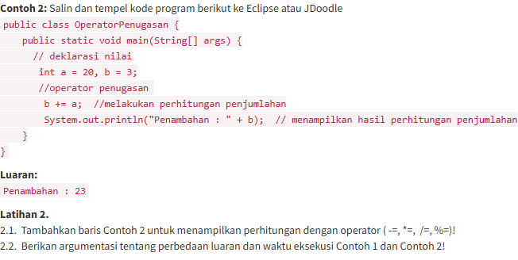

Menambahkan operator lain

Memberikan argumentasi perbedaan luaran dan waktu eksekusi dari contoh 1 dan 2

**[No.2] Analisis dan Argumentasi**

1. Saya mengusulkan permasalahan ini dapat diatasi dengan cara menambahkan baris perhitungan dengan menggunakan operator lain
2. Alasan solusi ini karena agar mendapatkan luaran yang sesuai degan apa yang diinginkan

**[No.2 ] Penyusunan Algoritma dan Kode Program**

Algoritma

Algoritma adalah langkah-langkah penyelesaian masalah.

* Mulai
* Menyalin kode pada e-learning unib computer dan pemrograman ke eclips
* Menambah baris perhitungan dengan menggunakan operator lain sesuai dengan soal
* Mengecek bahwa tidak terjadinya error pada kode program yang dibuat
* Screenshoot pada kode dan luaran
* selesai

1. Kode program dan luaran

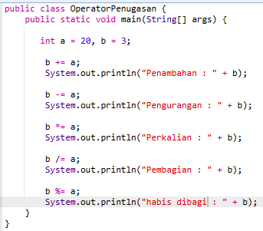

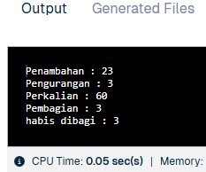

1. Pada output diatas terlihat bahwa kode dapat running dan tidak terdapat error, dengan telah menggunakan dan menambahkan operator lain sesuai dengan yang diinginkan.

**[No.2] Kesimpulan**

1. **Evaluasi**

* Dampak dari kode yang dibuat dapat menghasilkan luaran yang diinginkan
* Dengan menggunakan operator penugasan bisa memrintahkan computer untuk melakukan perhitungan sesuai dengan apa yang kita mau, seperti penjumlahan, pengurangan, pembagian dan lain lain.
* Perbedaan luaran dengan contoh 1 yaitu dari kalimat yang diikutsertakan dalam luaraan atau kalimat yang kita masukkan pada print.

|  |  |  |
| --- | --- | --- |
| **Nama & NPM** | **Topik:** | **Tanggal:** |
| **AISYA WARDATUL HADI**  **G1F024012** | **OPERATOR** | **8 september 2024** |

**[No. 3] Identifikasi Masalah:**

1. Ubahlah nilai A = 4 dan B = 4 pada Contoh 3. Simpulkan perubahan yang terjadi!
2. Mencari perubahan jika nilai variabelnya diubah

**[No.3] Analisis dan Argumentasi**

1. Saya mengusulkan permasalahan ini dapat diatasi dengan cara menganalisis tipe data apa yang digunakan pada program ini, dan kemudian mengubah nilai a dan b

**[No.3 ] Penyusunan Algoritma dan Kode Program**

1. Algoritma

* Mulai
* Menyalin kode pada contoh soal nomor 2
* Paste pada web jdoodle
* Mengubah nilai A
* Mengubah nilai B
* Runningkan kode program yang telah diubah nilainya
* Lihat dan analisis perubahan apa yang terjadi setelah mengubah nilai
* Screenshoot pada output agar dapat ditampilkan nanti pada laporan
* selesai

1. Kode program dan luaran

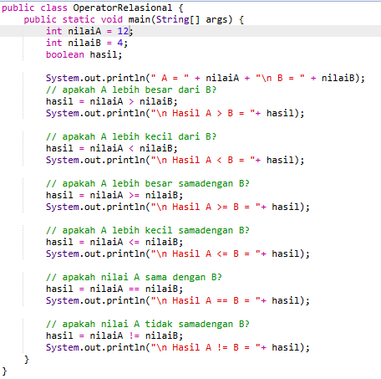

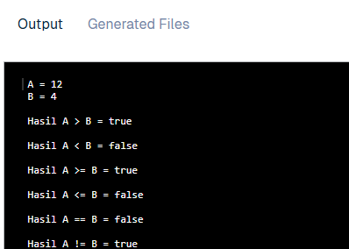

1. Output diatas adalah hasil sebelum nilai A diubah, untuk penjelasan yang pertama yaitu nilai 12>4 adalah bernilai true, 12<4 bernilai false, 12>=4 bernilai true karena 12 lebih besar daripada 4, 12<=4 bernilai false karena 12 lebih besar daripada 4, kemudia 12==4 bernilai false karena nilai 12 tidak sama dengan nilai 4, dan 12!=4 bernilai true, karena jika ada tanda! Artinya adalah kebalikan maka berarti 12 tidak sama dengan 4, dan bernilai true.

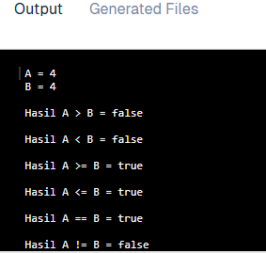

1. Output diatas adalah luaran yang dihasilkan setelah mengubah nilai A. untuk penjelasan pada luaran diatas adalah, 4>4 bernilai false karena nilai 4 tidak lebih besar dari 4 merekan bernilai sama, untuk 4<4 bernilai false juga karena 4=4 tidak lebih besar ataupun lebih kecil. Untuk 4>=4 bernilai true karena disana terdapat tandaa = yang berarti angka 4 juga termasuk dalam angka yang lebih besar dari 4, untuk 4<=4 juga bernilai true karena terdapat tanda =, untuk 4==4 adalah true karena nilai 4 pastinya sama dengan 4, kemudian 4!=4 bernilai false karenatanda ! artinya ingkaran berarti 4 tidak sama dengan 4, padahal nilai 4 adalah sama dengan 4.
2. Kode program sudah diubah dan tidak tterdapat error didalamnya, kode program sudah sesuai dengan yang diinginkan.

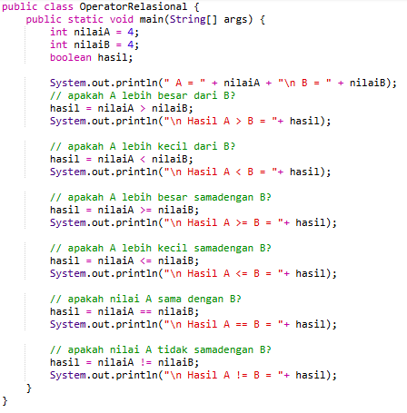

**[No.3] Kesimpulan**

1. **Evaluasi**
2. Pengetahuan baru yang saya dapatkan yaitu penjelasan tentag nilai true dan false yang menggunakan tipe data boolean
3. Pada perhitungan yang telah dilakukan disana mencari nilai kebenaran dari nya. yaitu dengan menggunakan operator <,>,<=,>=,==.!.
4. Pada program saya menggunakan public , karena fungsindari public yaitu agar bisa diakses oleh yang lain.

|  |  |  |
| --- | --- | --- |
| **Nama & NPM** | **Topik:** | **Tanggal:** |
| **AISYA WARDATUL HADI**  **G1F024012** | **OPERATOR** | **8 SEPTEMBER 2024** |

**[No. 4] Identifikasi Masalah:**

1. Berikan saran operasi apa yang diperlukan (pre/post increment, pre/post decrement) agar Contoh 4 menghasilkan nilai a = 5 dan b = 6
2. Simpulkan hasil eksperimennya
3. Kita mencari operasi yang nantinya akan menghasikan luaran a=5 dan b=6

**[No.4] Analisis dan Argumentasi**

1. Saya mengusulkan permasalahan ini dapat diatasi dengan cara melakukan percobaan dengan pre/post increment, pre/post decrement, agar mengetahui hasil dari masing masing operator dan mencari operator yang paling tepat dengan luaran yang diminta.
2. Alasan solusi ini agar mengetahui hasil dari masing masing operator dan mencari operator yang paling tepat dengan luaran yang diminta.

**[No.4] Penyusunan Algoritma dan Kode Program**

1. Algoritma
2. Mulai
3. Menyalin kode program pada website jdoodle
4. Mencoba melakukan perhitungan dengan operator increment dan decrement
5. Setelah mengetahui bahwa operator yang kita gunakan adalah pre increment kita ubah operatornya dengan yang baru
6. Lihat luaran apakah sudah sesuai dengan apa yang diinginkan atau belum
7. selesai
8. Kode program dan luaran

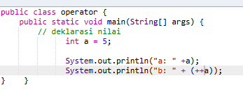

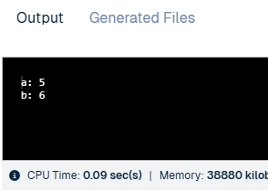

Setelah melakukan perubahan pada operator didapat ;uaran seperti diatas, luaran yang dihasilkan sudah sesuai dengan apa yang dinginkan, sesuai dengan nilai a = 5 dan nilai b = 6.

**[No.4] Kesimpulan**

**1)Evaluasi**

* Dampak dari perubahan yaitu menghasilkan nilai yang kita inginkan dari b = 5 menjadi b=6
* Fungsi increment sendiri yaitu menambahkan nilai 1 pada data yang kita masukkan
* Dengan awalnya 5 ditambahkan dengan nilai 1 menjadi 6 sesuai dengan luaran yang diminta

|  |  |  |
| --- | --- | --- |
| **Nama & NPM** | **Topik:** | **Tanggal:** |
| **AISYA WARDATUL HADI**  **G1F024012** | **OPERATOR** | **8 SEPTEMBER 2024** |

**[No. 5] Identifikasi Masalah:**

1. Pada soal nomor 5
2. 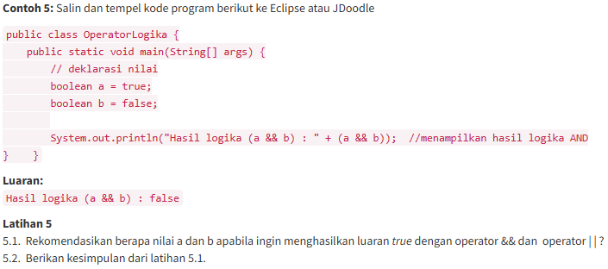

Pada soal diatas kita perlu mengubah nilai a dan b agar menghasilkan luaran true dengan operator && dan ||

**[No.5] Analisis dan Argumentasi**

1. Saya mengusulkan permasalahan ini dapat diatasi dengan cara membuat dan merekomendasikan nilai a dab b agar menghasilkan luaran true pada operator && dan ||

**[No.5] Penyusunan Algoritma dan Kode Program**

1. Algoritma
2. Algoritma adalah langkah-langkah penyelesaian masalah.
3. Mulai
4. Salin kode pada e-learning
5. Paste pada web jdoodle
6. Mengubah nilai true pada operator &&
7. Merekomendasikan nilai yang menghasilkan nilai true pada operator ||
8. Screenshoot pada kode dan menambahkan ditugas
9. selesai
10. Kode program dan luaran

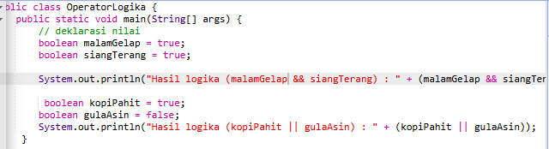

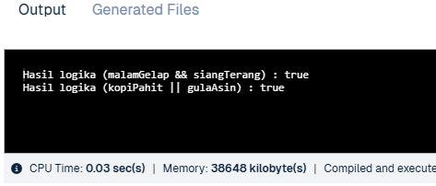

1. Pada luaran sudah sesuai dengan kebutuhan, sudah menampilkan nilai true dikedua operator yang digunakan

**[No.5] Kesimpulan**1) **Evaluasi**

* Pada program yang dibuat menghasilkan luaran sesuai dengan nilai yang diinginkan
* Dengan menambah operator || sebagai tugas setelah merekomendasikan nilai true pada operator &&

|  |  |  |
| --- | --- | --- |
| **Nama & NPM** | **Topik:** | **Tanggal:** |
| **AISYA WARDATUL HADI**  **G1F024012** | **OPERATOR** | **9 SEPTEMBER 2024** |

**[No. 6] Identifikasi Masalah:**

1. **P**ada soal nomor 6
2. 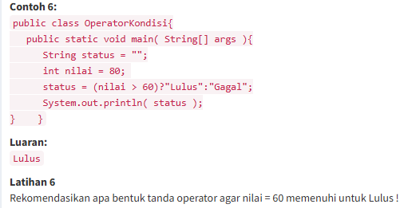

**[No.6] Analisis dan Argumentasi**

1. Kode diatas kita diperintahkan untuk merekomendasikan bentuk operator yang menhasilkan nilai 60 untuk memenuhi lulus
2. Kita mencari operator yang cocok

**[No.6 ] Penyusunan Algoritma dan Kode Program**

1. Mulai
2. Menyalin kode dari e-learning dan paste pada web jdoodle
3. Merekomendasikan apa bentuk tanda operator agar nilai = 60
4. Memasukkan penambahan tanda operator
5. Mengecek apakah masih terdapat error di kode program
6. Jika tidak screenshoot dan lampirkan ditugas
7. selesai
8. Kode program dan luaran

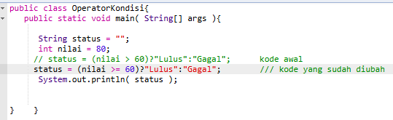

1. 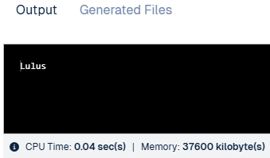

Dengan menambahkan tanda = menandakan 60 juga bernilai lulus, karena ditanda = artinya juga memasukkan nilai 60 tersebut.

Kode program telah menghasilkan 60 bernilai lulus sesuai dengan yang diinginkan

**[No.6] Kesimpulan   
1) Evaluasi**

* Dari input yang dimasukkan dan luarannya menghasilkan lulus pada nilai 60, disini menggunakan operator kondisi merupakan penyederhanaan dari bentuk if else yang setiap blok dari if dan else hanya terdiri dari satu statement. Disini menggunakan tipe data Boolean yangbernilai true atau false yag diubah menjadi lulus atau gagal.

|  |  |  |
| --- | --- | --- |
| **Nama & NPM** | **Topik:** | **Tanggal:** |
| **AISYA WARDATUL HADI**  **G1F024012** | **OPERATOR** | **9 SEPTEMBER 2024** |

**[No. 7] Identifikasi Masalah:**



Pada soal kita harus mengevaluasi penyebab hasil ~a = -11 dan membuktikannya dalam perhitungan biner

**[No.7] Analisis dan Argumentasi**

* Saya mengusulkan untuk soal kali ini memahami materi terlebih dahulu adalah hal yang paling penting dan nantinya kita bisa mengevaluasi apa penyebab dari soal yang ditanyakan.

**[No.7 ] Penyusunan Algoritma dan Kode Program**

Algoritma :

* Mulai
* Menyalin kode
* Mengetahui fungsi dari masing masing operator
* Pembuktian dengan perhitungan biner
* Lampirkan pada laporan
* Selesai

1. Kode program dan luaran

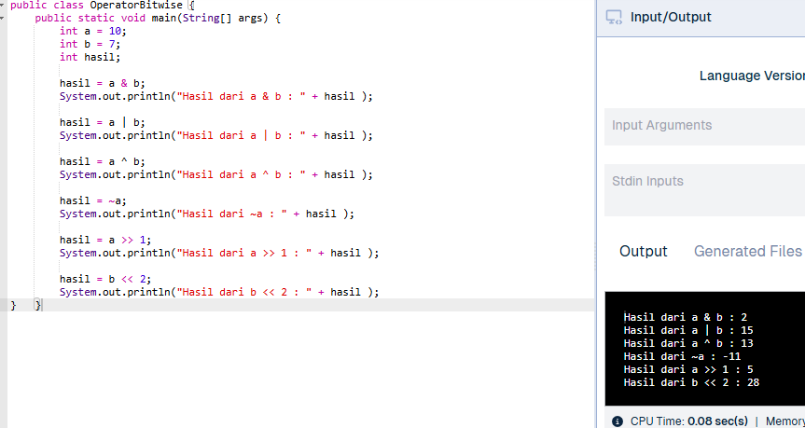

1. Operator bitwise ~a adalah operator yang membalikkan semua bit dalam representasi iner dari sebuah bilangan. Misalnya , jika a = 10 akan menghasilkan -11.
2. Pembuktian nilai a = 10 dalam biner yaitu 1010, ~a menghasilkan bitwise not.
3. 1010 menjadi 0101. Dalam representasi decimal ini adalah -11
4. 1010 biner dari 10 dengan 0111 biner dari 7 menghasilkan 0010.

**[No.7] Kesimpulan**1) **Kreasi**

* Hal yang baru saya ketahui adalah operator bitwise berhubungan dengan bilangan biner. Dan menghitung bilangan biner. Diatas kode proram dan penjekasan telah sesuai dengan apa yang diinginkan